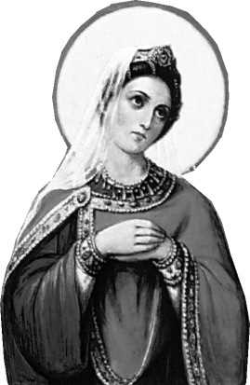**Новокузнецкая епархия**

**Приход храма святой великомученицы Екатерины**

**Сестричество во имя**

**святителя Луки Войно-Ясенецкого**

**Областная**

**благотворительная акция**

**«Рождество для всех**

**и для каждого»**

Дорогие братья и сестры!

С 28 ноября по 6 января идет Рождественский пост – это время любви и милосердия к ближнему, оказания помощи и сострадания бедным и больным людям. Время, когда мы должны «…уклониться от зла и сотворить благо», т.е. жить на земле не только для себя.

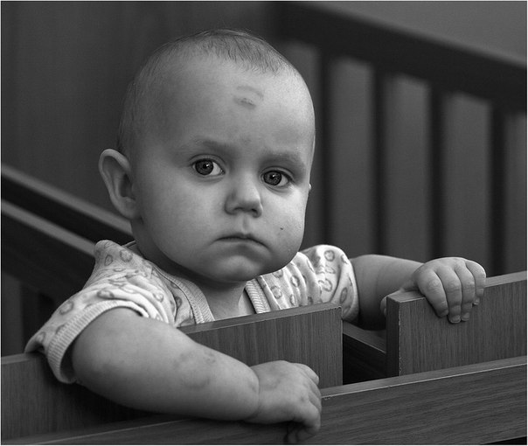Восьмой год сестры милосердия храма св.вмч.Екатерины, преподаватели и ученики Православной гимназии и нескольких Воскресных школ и детских садов проводят Акцию милосердия.

Суть ее заключается в том, что собираются средства на приобретение памперсов для детей, от которых отказались родители, дети находятся на лечении в 4 Детской больнице в Куйбышевском районе.

На собранные деньги приобретаются памперсы, ученики Воскресных школ своими руками изготавливают подарки, дети и взрослые вместе готовят концерт, с которым выступают в больнице и после концерта вручают подарки детям, передают памперсы в отделения больницы. Потребность в памперсах очень велика и принимают их с радостью.

Присоединяйтесь! Дети нуждаются в вашей помощи!

***Желающие участвовать в этом святом добром деле могут пожертвовать памперсы или деньги на их приобретение.***

***Справки по телефонам:***

***8-950-266-87-10 – Маргарита Федоровна Новгородцева – сестра милосердия, координатор акции; 20-00-89 – храм св.вмч.Екатерины.***